公司代码：688278 公司简称：特宝生物

厦门特宝生物工程股份有限公司
投资者关系活动记录表
（厦门辖区上市公司2025年年报业绩说明会暨投资者网上集体接待日）

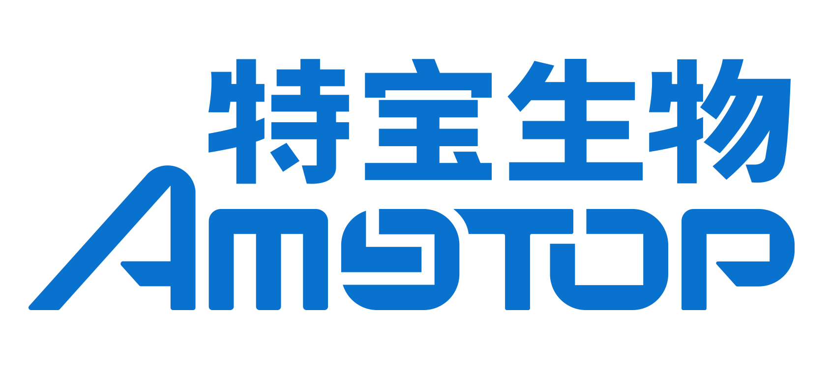

厦门特宝生物工程股份有限公司
投资者关系活动记录表
投资者关系活动类别 | □公司现场接待 □电话接待  □其它场所接待 □公开说明会  定期报告说明会 □重要公告说明会
参与单位名称 | 全体投资者均可通过网络互动的方式参与本次说明会
时间 | 2026年5月15日 15:40-17:00
地点 | 投资者可登录“全景路演”网站（http://rs.p5w.net），或关注微信公众号：全景财经，或下载全景路演APP参与本次互动交流。
公司接待人员姓名 | 董事长、总经理 孙黎先生  副总经理、董事会秘书、财务总监 杨毅玲女士  独立董事 蒋晓蕙女士
投资者关系活动主要内容介绍 | 一、派格宾作为临床乙肝治愈获批，益佩生作为长效增长素新进医保，能展望一下今年销量如何，会来自哪些市场的竞争？  答：派格宾现已成为慢性乙肝临床治愈的重要基石药物，随着慢性乙肝临床治愈理念不断普及和科学证据的积累，以及临床治愈方案的持续优化，市场渗透率和患者可及性将稳步提升；益佩生于2025年5月获批，并于2025年12月纳入国家医保目录，在治疗效果、安全性和使用便捷性方面具备显著的差异化优势，上市后快速获得医生和患者的认可，将成为公司新的业绩增长点。  二、特宝有哪些产品需要按13%增值税计税，请详细列举一下，谢谢  答：公司相关产品依照国家税收法律法规及税务机关相关规定执行并规范纳税。
关于本次活动是否涉及应当披露重大信息的说明 | 公司在交流过程中与投资者进行了充分沟通，并严格按照公司《信息披露管理制度》等规定，保证信息披露的真实、准确、完整、及时、公平，没有出现未公开重大信息泄露等情况。
附件清单 | 无
日期 | 2026年5月15日

